Министерство науки и высшего образования Российской Федерации

Федеральное государственное автономное образовательное учреждение

высшего образования

**«Пермский национальный** **исследовательский политехнический университет»**

Факультет: Прикладной математики и механики

Кафедра: Вычислительной математики, механики и биомеханики

Направление: 09.03.02 «Информационные системы и технологии»

Профиль бакалавриата: «Информационные системы и технологии»

**ПРАКТИЧЕСКАЯ РАБОТА**

по дисциплине

**«КОРПОРАТИВНЫЕ ИНФОРМАЦИОННЫЕ СИСТЕМЫ»**

Тема: **«Создание ТЗ на разработку КИС»**

Выполнили:

студенты гр. ЦТУ-20-2б

Никулина Дарья Илларионовна

(Ф.И.О.)

**___________________________**

*(подпись)*

Лимонова Мария Владимировна

(Ф.И.О.)

**___________________________**

*(подпись)*

Принял:

ст. преподаватель, Банников Р.Ю.

*______________________________________________________*

*(должность, ФИО руководителя)*

*___________ _________________________*

*(оценка) (подпись)*

*_____________*

*(дата)*

**Пермь 2024**

**Содержание**

1. Введение 3

2. Основания для разработки 3

3. Функциональные требования к программе 3

3.1. Авторизованный доступ 3

3.2. Требования к функциональным характеристикам 4

3.3. Возможность редактирования данных ИС 9

3.4. Возможность генерации отчётов 9

3.5. Реакция системы на исключительные ситуации 10

4. Этапы и их сроки выполнения: 10

Список литературы 11

# Введение

В качестве корпоративной информационной системы планируется разработать информационную систему *«Exam Masters»* – образовательный онлайн-модуль для осуществления учебного процесса и взаимодействия между руководителями, преподавателями и учениками.

# Основания для разработки

Современные онлайн-модули также оборудованы вспомогательными методами, которые помогают преподавателям вести грамотную индивидуальную работу с каждым учеником [1].

Наиболее известным и функциональным образовательным онлайн-модулем по мнению автора является *«Maximum Education»* [2]. Данная информационная система отлично подходит для взаимодействия учеников и преподавателей. Модуль содержит в себе все, что нужно для успешной подготовки к экзамену: точки контроля, практики, теоретические листы, видео-уроки и записи онлайн-занятий. Ученика также может привлечь большое разнообразие курсов и форматов обучения.

Более того, информационная система крайне удобна для преподавателя. Функционал содержит в себе расписание занятий, причем выставляется местное время занятия для всех к нему причастных людей.

Наиболее важной частью модуля является возможность проведения аналитики по ученикам. Система содержит в себе несколько сводных отчетов, в которых преподаватель может отследить динамику выполнения ДЗ и процент правильных ответов, посещаемость занятий, а также личные данные своих учеников, по которым он может с ними связаться.

Помимо представленной выше платформы, существуют достаточно известные веб-приложения такие, как *«Skillbox»*, *«Skyeng»*, *«Умскул»* и др. [3–5]. Все они имеют свои значимые особенности и ценности. А основой осуществления качественного дистанционного образования выступает использование современных информационных технологий.

Таким образом, резюмируя основные достоинства рассмотренных выше информационных систем для подготовки к экзаменам, было принято решение разработать корпоративную информационную систему для онлайн-школы *«Exam Masters».* Более подробно функционал системы будет рассмотрен в следующих разделах.

Система принята на разработку в рамках учебной дисциплины «Корпоративные информационные системы» по заказу Банникова Руслана Юрьевича.

# Функциональные требования к программе

## Авторизованный доступ

В программе должен быть авторизованный доступ к учетной записи каждого пользователя. Ко всему прочему, существует разграничение по типам пользователя. Ниже в Табл. 1 описано разграничение пользователей, а также указано краткое описание и основной функционал каждого типа пользователя:

Табл. . Разграничение типов пользователей в системе

|  |  |  |
| --- | --- | --- |
| **Роль пользователя** | **Описание** | **Функционал** |
| Администратор | Решает все технические вопросы, связанные с взаимодействием других типов пользователя и КИС. | Добавление новых учетных записей для пользователей;  Исправление ошибок, связанных с данными пользователей. |
| Ученик | Использует КИС для подготовки к экзаменам. Может просматривать только материал курса, к которому подключен. | Просмотр видеоуроков;  Просмотр теории по теме;  Решение тестов;  Редактирование учетной записи. |
| Преподаватель | Использует КИС для контроля и аналитики процесса обучения. Может просматривать информацию по каждому ученику, а также доступные ученику модули курса. | Просмотр видеоуроков;  Просмотр теории по теме;  Решение тестов;  Редактирование учетной записи;  Просмотр информации по ученикам (процент ДЗ, долги, посещаемость и т.д.);  Вывод отчетности по ученикам. |
| Руководитель | Использует КИС для контроля и анализа обучения и качества преподавания. Может просматривать полный функционал преподавателя и ученика. | Просмотр видеоуроков;  Просмотр теории по теме;  Решение тестов;  Редактирование учетной записи;  Просмотр информации по ученикам (процент ДЗ, долги, посещаемость и т.д.);  Вывод отчетности по ученикам;  Вывод отчетности по преподавателям. |

Из Табл. 1, представленной выше можно видеть, что функционал типов пользователей имеет большие различия. Поэтому в следующем подразделе 3.2. более подробно расписаны основные функции, доступные каждому пользователю.

## Требования к функциональным характеристикам

Как говорилось ранее, в системе «Exam Masters» существует разграничение пользователей по трем основным ролям: ученик, преподаватель, руководитель. В настоящем разделе ТЗ на разработку более детально расписан функционал для каждой роли.

**Роль «Ученик»** использует КИС для подготовки к экзаменам (ОГЭ, ЕГЭ, ВПР). Может просматривать только материал курса, к которому подключен. Ученик может быть подключен сразу к нескольким курсам. Основные активности ученика – это выполнение домашней практики, просмотр видеоуроков, решение домашней практики, а также проверочных, контрольных работ и пробных вариантов экзамена.

Ниже на Рис. 1представлена диаграмма прецедентов для роли «Ученик»:

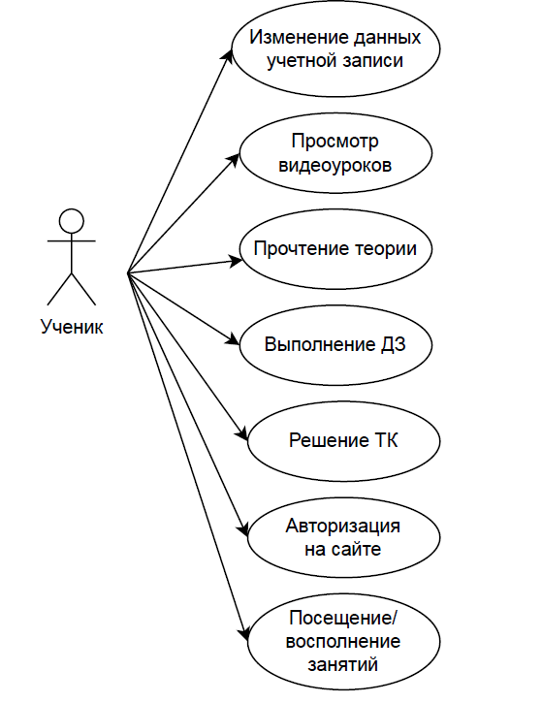

Рис. . Диаграмма прецедентов для роли «Ученик»

Помимо этого, следует более детально расписать бизнес-процессы, доступные для роли «Ученик». Ниже в Табл. 2 описан функционал системы для данного типа пользователя:

Табл. . Описание функционала для роли «Ученик»

|  |  |  |  |
| --- | --- | --- | --- |
| Наименование бизнес-процесса | Описание операции | Информация на входе | Информация на выходе |
| Авторизация на сайте | Ученик вводит логин и пароль на начальной странице в поле авторизации. | Пользователь зарегистрирован в системе. | Вход выполнен успешно при корректном вводе данных. |
| Изменение данных учетной записи | Ученик может изменить пароль, почту или номер телефона на актуальный. При вводе нового пароля требуется подтвердить операцию при помощи ввода старого пароля. | Пользователь зарегистрирован и авторизован в системе. | Успешно обновленные данные (пароль, электронная почта, номер телефона) |
| Просмотр видеоуроков | Ученик переходит на страницу какой-либо темы. Чтобы просмотреть видеоурок, пользователь должен перейти на вкладку видео. | – | Открывается вкладка видео, которое просматривается на странице сайта. |
| Прочтение теории | Ученик переходит на страницу какой-либо темы. Чтобы просмотреть видеоурок, пользователь должен перейти на вкладку теории. | – | Открывается вкладка теория на странице сайта. |
| Выполнение ДЗ | Ученик переходит на страницу какой-либо темы. Чтобы выполнить ДЗ, пользователь должен перейти на вкладку практики. Далее ученик приступает к решению, вводя ответы в указанные поля. | – | Открывается вкладка практика на странице сайта. Можно приступать к выполнению ДЗ. |
| Решение ТК | Ученик переходит на страницу, которая отображает все точки контроля. Далее он выбирает ту работу, которую планирует решить, после чего нажимает на нее. | – | Открывается вкладка с точкой контроля. |

**Роль «Преподаватель»** может выполнять те же действия, что и ученик, используя свою учетную запись, однако его функционал является более обширным. Учитель составляет общую картину по каждому ученику на курсе. Преподаватель должен осуществлять контроль как над каждым учеником, так и над всей группой одновременно. Функционал системы для преподавателя представляет собой просмотр данных об учениках: фамилия и имя, номер телефона, e-mail, процент выполнения домашнего задания, результаты контрольных точек, посещаемость и т.д.

Ниже на Рис. 2 представлена диаграмма прецедентов для роли «Преподаватель»:

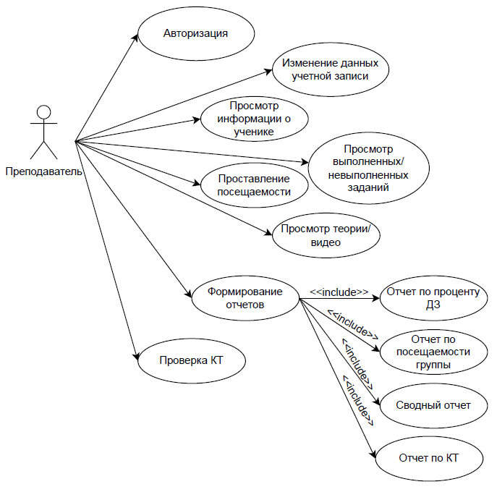

Рис. . Диаграмма прецедентов для роли «Преподаватель»

Далее следует пояснить каждый бизнес-процесс, который указан на Рис. 2. Более подробно функции преподавателя расписаны ниже в Табл. 3:

Табл. 3. Описание функционала роли «Преподаватель»

|  |  |  |  |
| --- | --- | --- | --- |
| Наименование бизнес-процесса | Описание операции | Информация на входе | Информация на выходе |
| Авторизация на сайте | Преподаватель вводит логин и пароль на начальной странице в поле авторизации. | Пользователь зарегистрирован в системе. | Вход выполнен успешно при корректном вводе данных. |
| Изменение данных учетной записи | Преподаватель может изменить пароль, почту или номер телефона на актуальный. При вводе нового пароля требуется подтвердить операцию при помощи ввода старого пароля. | Пользователь зарегистрирован и авторизован в системе. | Успешно обновленные данные (пароль, электронная почта, номер телефона) |
| Просмотр информации по ученику | Преподаватель видит всю информацию по ученику: почта, номер телефона, выполняемость ДЗ, просмотр видео и теории, выполнение КТ. | – | – |
| Просмотр выполненных и невыполненных заданий | Перейдя на вкладку группы, преподаватель видит информацию о выполненных и невыполненных заданиях домашней практики. | – | – |
| Проставление посещаемости | Перейдя на вкладку группы в раздел посещаемости преподаватель может проставлять статус занятия: посещено / пропущено / восполнено. | – | Введенные данные о посещаемости. |
| Формирование отчетов по группе | Преподаватель может составить автоматический отчет по показателям группы. На выбор даются следующие варианты отчетности: отчет по проценту ДЗ каждого ученика, отчет по посещаемости занятий, сводный отчет (отчет по всем показателям), отчет по контрольным точкам. | – | Сформированный отчет в формате *.xls* |
| Проверка контрольных точек | Преподаватель может посмотреть результаты контрольной работы, перейдя на страницу группы во вкладку «Контрольные точки» и выбрав нужную контрольную точку. | – | – |

**Роль «Руководитель»**. Всем руководителям в подразделение распределяется определенное количество преподавателей. Его задача осуществлять контроль над качеством преподавания и следить за показателями каждого ученика на курсе. Таким образом, руководитель может выводить статистику как по каждому ученику, так и по каждому преподавателю.

На Рис. 3 представлена диаграмма прецедентов для роли «Руководитель»:

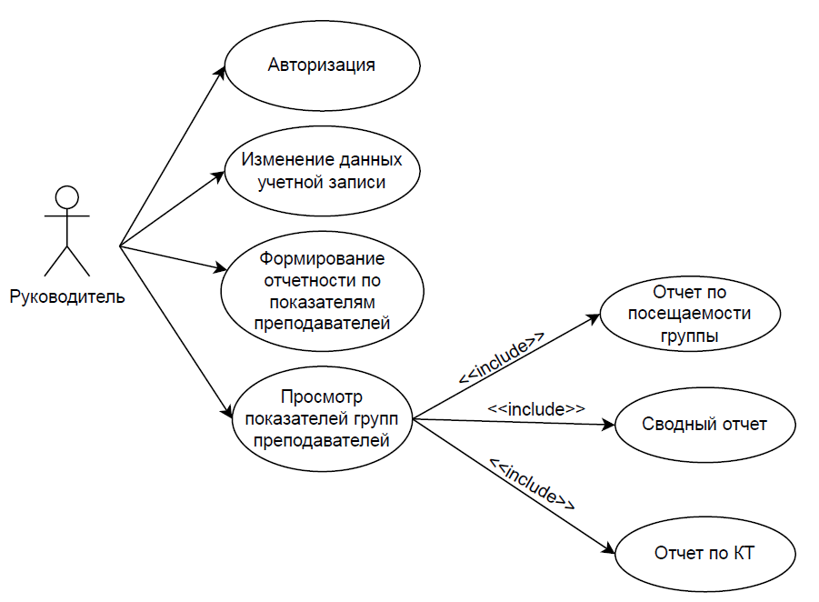

Рис. 3. Диаграмма прецедентов для роли «Руководитель»

Как и было сказано выше, роль «Руководитель» имеет все доступные роли «Преподаватель» функции. Однако, для него также доступен дополнительный функционал, который расписан более детально ниже в Табл. 4:

Табл. 4. Описание функционала для роли «Руководитель»

|  |  |  |  |
| --- | --- | --- | --- |
| Наименование бизнес-процесса | Описание операции | Информация на входе | Информация на выходе |
| Авторизация на сайте | Руководитель вводит логин и пароль на начальной странице в поле авторизации. | Пользователь зарегистрирован в системе. | Вход выполнен успешно при корректном вводе данных. |
| Изменение данных учетной записи | Руководитель может изменить пароль, почту или номер телефона на актуальный. При вводе нового пароля требуется подтвердить операцию при помощи ввода старого пароля. | Пользователь зарегистрирован и авторизован в системе. | Успешно обновленные данные (пароль, электронная почта, номер телефона) |
| Просмотр групп всех преподавателей | Руководитель может просматривать показатели группы преподавателя (посещаемость, ДЗ, КТ). Таким образом, руководитель имеет представление о каждом ученике. | – | – |
| Формирование отчета | Руководитель может сформировать автоматический сводный отчет по показателям преподавателей (процент ДЗ и посещаемость по группе). Файл выгружается на ПК в формате *.xls.* | – | Сформированный отчет в формате *.xls.* |

## Возможность редактирования данных ИС

В системе также должна поддерживаться возможность редактирования данных. Однако, должен существовать перечень данных для изменения и разграничение пользователей, которые могут эти данные изменять. Ниже в Табл. 5 приведены основные функции, которые предполагают собой изменение данных:

Табл. 5. Разграничение редактирования данных по ролям пользователей

|  |  |  |
| --- | --- | --- |
| **Данные для редактирования** | **Вариация ввода данных** | **Роль пользователя, который может редактировать данные** |
| Изменение пользовательских данных | Строковый тип данных | Ученик, преподаватель, руководитель |
| Выполнение домашнего задания, КТ | Строковый / числовой тип данных | Ученик |
| Проставление посещаемости | Строковый тип данных  (Выбор из вариантов: посещено, пропущено, восполнено) | Преподаватель |
| Проверка КТ | Целочисленный тип данных (оценка) от 0 до 100 | Преподаватель |

## Возможность генерации отчётов

В системе присутствует возможность выгружать автоматизированные отчеты в формате *.xls.* Отчеты формируются на основе данных, обработанных и полученных из хранилища системы. Ниже в Табл. 6 описаны основные формы генерации отчетности, предусмотренные в разрабатываемой КИС:

Табл. 6. Типы генерации отчетности

|  |  |  |  |
| --- | --- | --- | --- |
| Наименование отчета | Описание | Роль пользователя | Формат файла |
| Отчетность процента ДЗ по группе | Выводит отчет процентного соотношения ДЗ по каждому занятию и ученику точечно, а также средний процент по группе. | Преподаватель | *.xls* |
| Отчетность посещаемости занятий по группе | Выводит отчет посещаемости по каждому занятию и ученику точечно, а также средний процент по группе. | Преподаватель | *.xls* |
| Сводная отчетность по группе | Выводит отчет по общим показателям ДЗ и посещаемости каждого ученика, а также общий процент по группе. | Преподаватель | *.xls* |
| Отчет по КТ | Выводит отчет по решенным и нерешенным заданиям каждого ученика контрольной точки. В последней строке файла выводится процент выполняемости задания по группе. | Преподаватель | *.xls* |
| Отчет рейтинга учеников в группе | Выводится отчет рейтинга учеников по убыванию по бальной системе (посещение занятий, выполнение ДЗ, написание КТ) | Преподаватель |  |
| Сводный отчет по группам | Выводятся наименование группы, имя преподавателя и проценты решения ДЗ и посещаемости на данный момент | Руководитель | *.xls* |
| Отчетность для просмотра долгов | Выводятся темы и количество заданий, которые не были решены в этих темах. | Ученик | *.xls* |

## Реакция системы на исключительные ситуации

В данном случае, в качестве исключительной ситуации принято считать любой некорректный вывод данных в системе. Чтобы предотвратить непредвиденную поломку приложения и его хранилища следует на этапе разработки включить в проект обработку исключений. Если в систему ввелись некорректные значения, к примеру, не тот тип данных, следует вывести пользователю сообщение о том, что был произведен неправильный ввод данных, и автоматически очистить используемое поле для повторного ввода.

# Этапы и их сроки выполнения:

После описания основного функционала системы были рассмотрены планы на дальнейшие проектирование и разработку. Ниже в Табл. 7 представлены основные этапы разработки КИС *«Exam Masters»,* а также сроки их проведения и конечная форма отчетности, которая будет представляться по окончанию проведения каждой стадии проекта.

Табл. . Постановка этапов и их сроков начала и завершения

|  |  |  |
| --- | --- | --- |
| **Наименование этапа** | **Сроки проведения** | **Форма отчетности** |
| Проектирование хранилища | 06.02.2024 – 13.02.2024 | Отчет |
| Проектирование интерфейса | 13.02.2024 – 20.02.2024 | Отчет |
| Разработка диаграммы классов | 20.02.2024 – 27.02.2024 | Отчет |
| Программная реализация | 27.02.2024 – 19.03.2024 | Отчет |
| Тестирование | 19.03.2024 – 26.03.2024 | Отчет |

# Список литературы

1. Закутасова Н.Д., Белов В.А., Проблемы и преимущества онлайн-образования // Современное образование: содержание, технологии, качество. – 2020. – №1. – С.346-349.
2. Веб-приложение «Maximum Education» [Электронный ресурс]. – Режим доступа: https://maximumtest.ru/ (Дата обращения: 04.02.2024).
3. Веб-приложение «Skillbox» [Электронный ресурс]. – Режим доступа: <https://skillbox.ru/> (Дата обращения 04.02.2024).
4. Веб-приложение «Skyeng» [Электронный ресурс]. – Режим доступа: <https://skyeng.ru/> (Дата обращения 04.02.2024).
5. Веб-приложение «Умскул» [Электронный ресурс]. – Режим доступа: https://umschool.net/ (Дата обращения 04.02.2024).